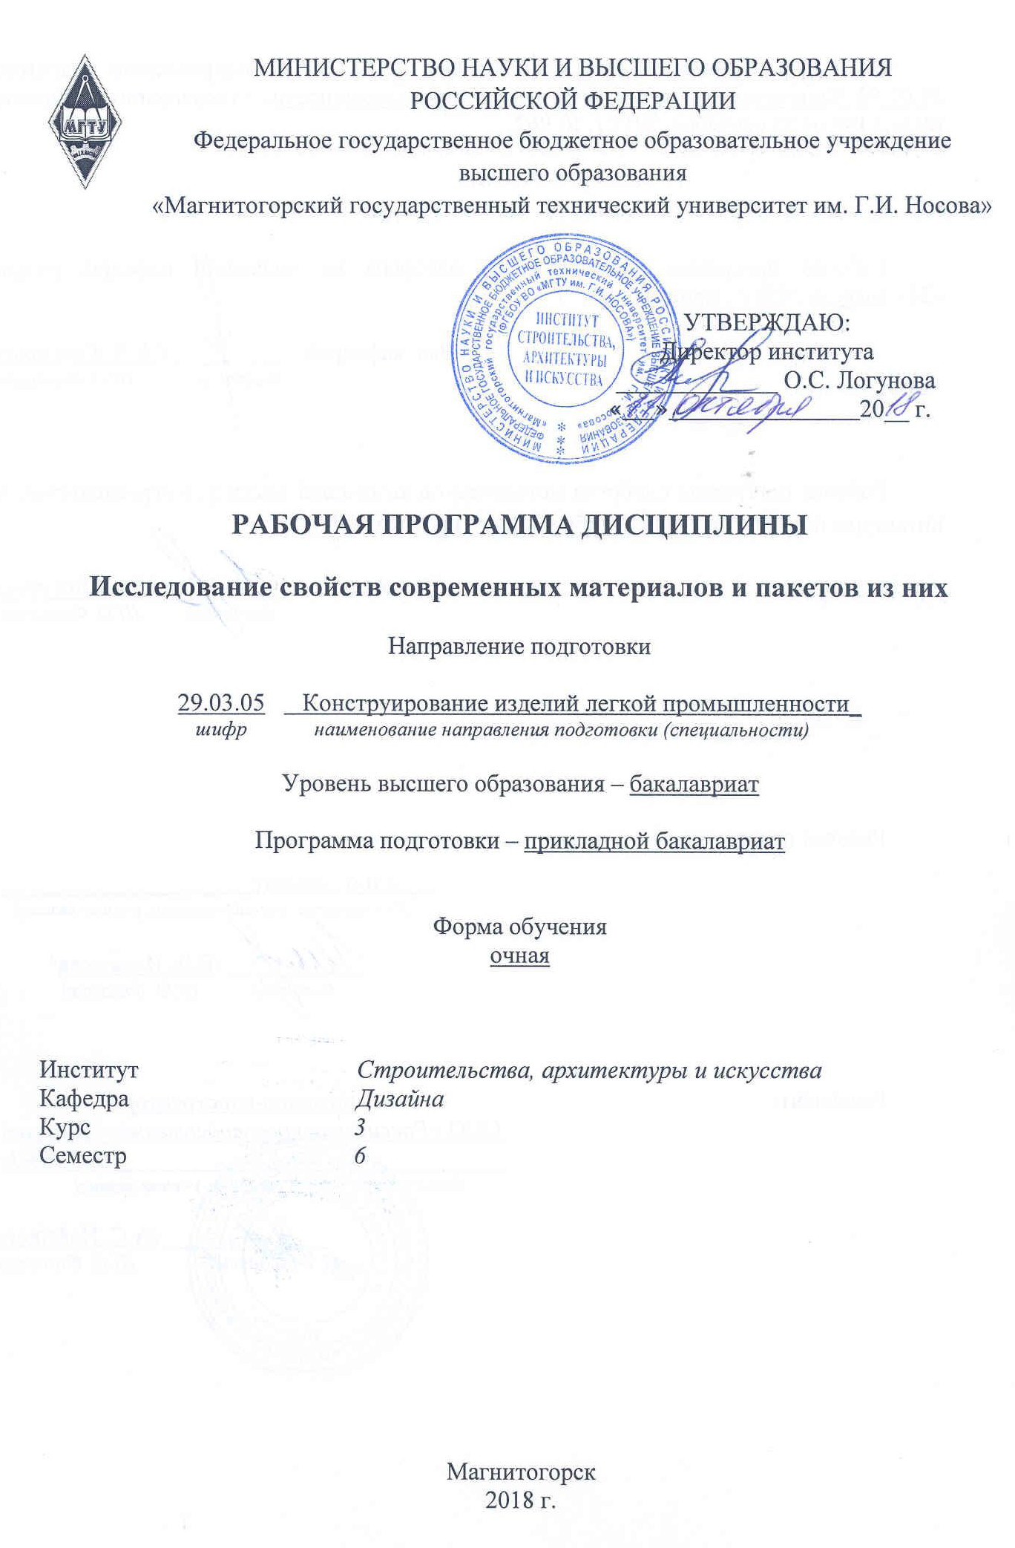
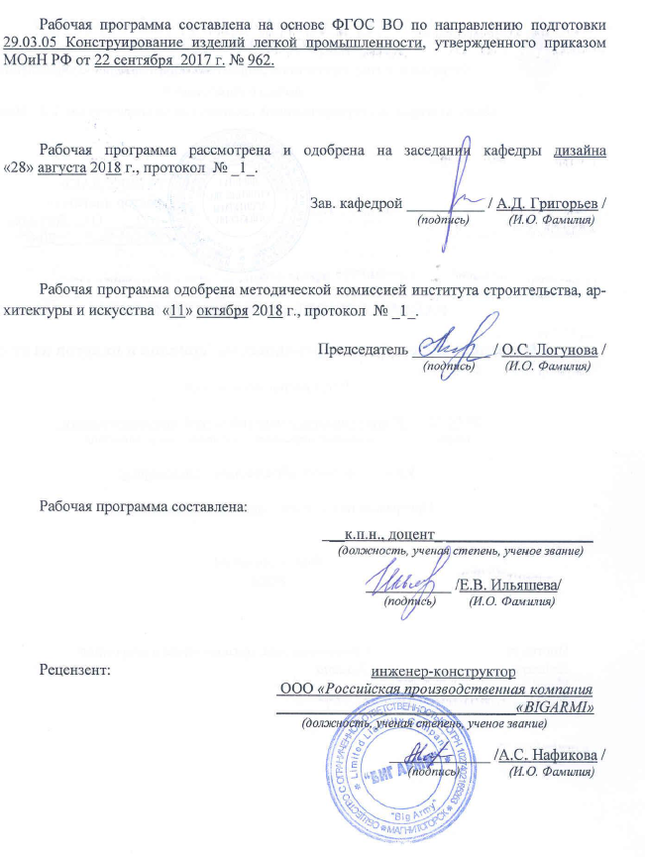
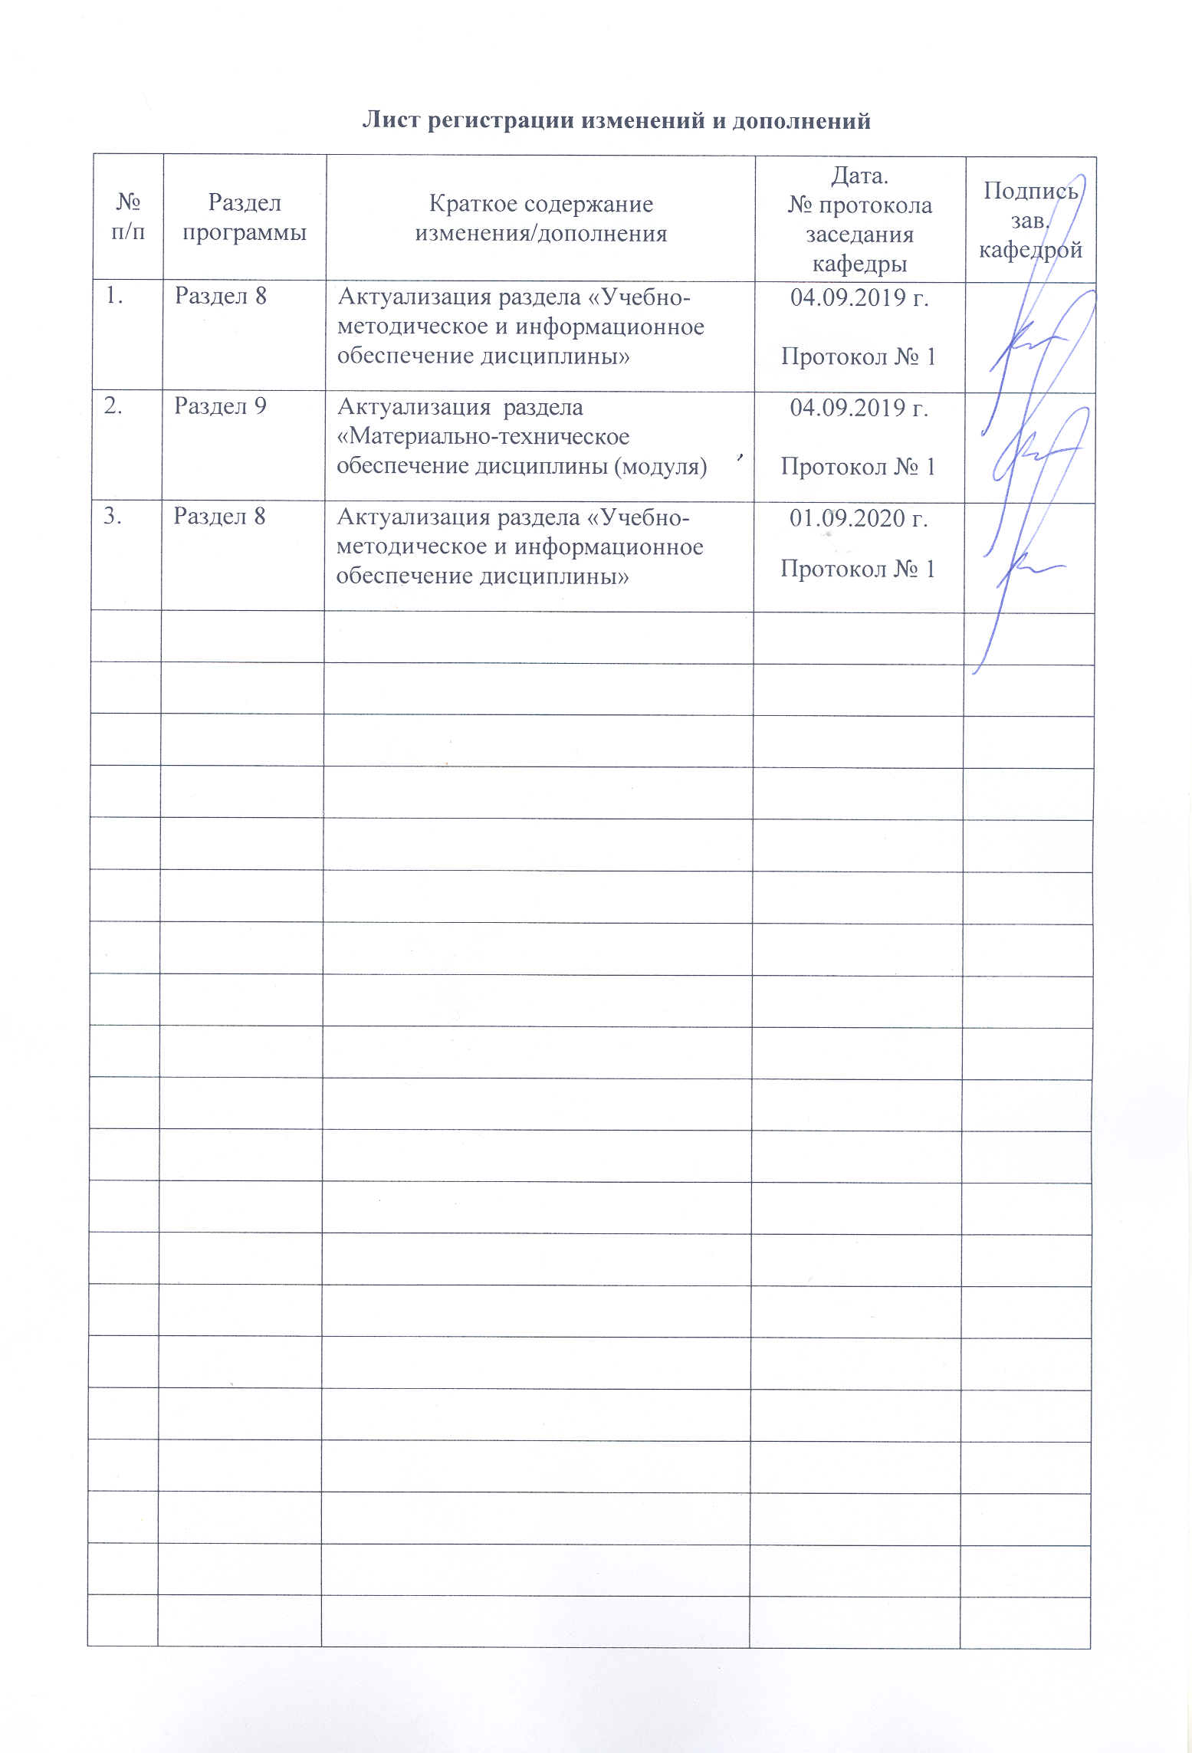

1 Цели освоения дисциплины (модуля)

Целями освоения дисциплины (модуля) «Исследование свойств современных материалов и пакетов из них» является формирование:
- способности использовать основы экономических знаний в различных сферах деятельности;
- способности изучать требования, предъявляемые потребителями к одежде, обуви, аксессуарам, коже, меху, кожгалантерее, и технические возможности предприятия для их изготовления;
- способности проводить анализ состояния и динамики показателей качества материалов и изделий легкой промышленности с использованием необходимых методов и средств исследований;
-готовности изучать научно-техническую информацию, отечественный и зарубежный опыт.

2 Место дисциплины (модуля) в структуре образовательной программы
подготовки бакалавра (магистра, специалиста)

Дисциплина Б1.В.ДВ.05.02 «Исследование свойств современных материалов и пакетов из них» входит в вариативную часть блока 1 образовательной программы.
Для освоения дисциплины «Исследование свойств современных материалов и пакетов из них» необходимы знания, умения и компетенции, формируемые физикой, химией, «Материалы для изделий легкой промышленности»
Полученные знания, умения и навыки могут быть использованы студентами при освоении дисциплин «Проектная деятельность», «Гигиена одежды», профессиональных дисциплин, в частности, «Проектирование специальной одежды», курсовом проектировании, при прохождении учебных и производственной практик и подготовке выпускной квалификационной работы.

3 Компетенции обучающегося, формируемые в результате освоения
дисциплины (модуля) и планируемые результаты обучения

В результате освоения дисциплины (модуля) «Исследование свойств современных материалов и пакетов из них» обучающийся должен обладать следующими компетенциями:
(ОК-3) способностью использовать основы экономических знаний в различных сферах деятельности;
(ОПК-3) способностью изучать требования, предъявляемые потребителями к одежде, обуви, аксессуарам, коже, меху, кожгалантерее, и технические возможности предприятия для их изготовления;
(ПК-5) способностью проводить анализ состояния и динамики показателей качества материалов и изделий легкой промышленности с использованием необходимых методов и средств исследований;
(ПК-6) готовностью изучать научно-техническую информацию, отечественный и зарубежный опыт.

Структурный элемент  компетенции | Планируемые результаты обучения
ОК-3: способность организовать работу коллектива исполнителей, принимать управленческие и организационные решения с учетом различных мнений
Знать | основные категории маркетинга в производстве изделий легкой промышленности;
Уметь | выявлять наиболее перспективные и конкурентноспособные материалы для производства швейных изделий;
Владеть | применять основы экономических знаний в планировании производства новых изделий.
ОПК-3: способностью изучать требования предъявляемые потребителями к одежде и технические возможности предприятия для их изготовления
Знать | проблемы и перспективы развития конструирования промышленных изделий;  требования - к качеству конструкции промышленных изделий;
Уметь | составлять перечень требований предъявляемых потребителями к промышленным изделиям и определять технические возможности предприятия для изготовления к промышленных изделий;
Владеть | проблемы и перспективы развития конструирования промышленных изделий;  требования - к качеству конструкции промышленных изделий;
ПК-5: способностью проводить анализ состояния и динамики показателей качества материалов и изделий легкой промышленности с использованием необходимых методов и средств исследований
Знать | единичные и комплексные показатели качества; стандартные и общепринятые методы оценки качества материалов;
Уметь | прогнозировать свойства и качество готовых изделий по показателям свойств и качества материалов, входящих в пакет изделия;
Владеть | навыками практических методов конфекционирования материалов для одежды и аксессуаров.
ПК-6: готовностью изучать научно-техническую информацию, отечественный и зарубежный опыт
Знать | место и роль научно обоснованного комплектования изделия материалами в развитии технологии производств изделий легкой промышленности;
Уметь | использовать современную компьютерную технику и прикладные программы при решении задач конфекционирования изделия основными и вспомогательными материалами;
Владеть | методами сравнительной оценки показателей качества материалов с нормативными данными и повышения конкурентоспособности изделий легкой промышленности.

4 Структура и содержание дисциплины (модуля) (для очной формы обучения)
Общая трудоемкость дисциплины составляет 3 единицы 108 акад. часа:
- контактная работа – 51,1 акад. часа;
– аудиторная работа – 48 акад. часов;
–самостоятельная работа – 21,2 акад. часа;
- интерактивные часы – 14 акад. часов;
– экзамен в 6 семестре – 35,7 акад. часа.

Раздел/ тема  дисциплины | Виды учебной работы,  включая самостоятельную работу студентов и  трудоемкость (в часах) |  |  |  |  | Формы текущего и  промежуточного  контроля успеваемости | Код и структурный  элемент компетенции
Раздел/ тема  дисциплины | Семестр | лекции | лаборат.  занятия | практич. занятия | самост.  раб. | Формы текущего и  промежуточного  контроля успеваемости | Код и структурный  элемент компетенции
1. Раздел Основные характеристики структуры и геометрические свойства материалов, приборы и методы их определения. | 6
1.1. Тема Геометрические свойства текстильных материалов. Длина, ширина, толщина текстильных изделий: ткани, трикотажи, нетканых материалов, войлоков и др. Их значение для характеристики свойств этих материалов и методы оценки. Неровнота поверхностной плотности текстильных полотен, методы ее определения. | 6 | 2 | 8 | - | 5.2 | Отчет по лабораторной работе | ОПК-3  ПК-5  ПК-6  (з.у.в)
Итого по разделу | 6 | 2 | 8/4 | - | 5.2 | Ответы на контрольные вопросы | ОПК-3  ПК-5  ПК-6  (з.у.в)
2. Раздел Физико-механические свойства материалов, приборы и методы их определения.
2.1. Тема Механические свойства текстильных материалов и их значение. Теории прочности твердых полимерных материалов. Факторы, влияющие на механические свойства. Релаксационные явления при деформировании текстильных материалов, их механизм и факторы, влияющие на протекание этих явлений. Основные виды деформации, возникающие в текстильных материалах. Растяжение. Релаксация напряжения (усилий) в волокнах, нитях и полотнах, факторы, ее определяющие. Составные части деформации текстильных материалов. Факторы, влияющие на составные части деформации. Особенности многократного растяжения и изгиб текстильных материалов. Явление усталости, его причины. Применяемые методы и характеристики. Сминаемость, изгиб и кручение текстильных материалов. Методы изучения и характеристики. Жесткость текстильных материалов при различных видах деформации. Формоустойчивость. Факторы, влияющие на формоустойчивость текстильных полотен. на жесткость материалов, методы изучения. Трение и цепкость текстильных волокон. Современные представления о природе трения. Раздвижка нитей, осыпаемость и прорубаемость в текстильных полотнах, методы оценки. | 6 | 2 | 4 | - | 2 | Отчет по лабораторной работе | ОПК-3  ПК-5  ПК-6  (з.у.в)
2.2. Тема Физические свойства текстильных материалов. Процессы поглощения и их физико-химическая сущность. Сорбционные свойства материалов. Гигроскопические свойства. Зависимость влажности и других характеристик текстильных материалов от окружающих атмосферных условий. Методы определения гигроскопических свойств. Влияние влажности на свойства волокон, нитей, изделий и ход технологических процессов. | 6 | 2 | 4 | - | 2 | Отчет по лабораторной работе | ОПК-3  ПК-5  ПК-6  (з.у.в)
2.3. Тема Фильтрационные характеристики текстильных полотен. Поглощение твердых частиц (пылеемкость, загрязняемость и др.). Проницаемость радиоактивных излучений. Теплоизоляционные свойства. Действие высоких и низких температур на текстильные материалы. Электрические свойства текстильных материалов. Электризуемость. Диэлектрические свойства. Характеристики свойств и методы изучения. | 6 | 1 | - | - | 2 | Тест | ОПК-3  ПК-6  (з.у)
2.4 Тема Оптические свойства текстильных материалов (методы изучения) и характеристики. Горючесть текстильных материалов, методы оценки. Действие основных химических реагентов на текстильные материалы. Прочность окраски изделий к различным физико-химическим воздействиям. Полосатость ткани и трикотажа. Способы оценки свойств. Изменение строения и свойств текстильных материалов в процессе их использования, изнашивание. | 6 | 1 | 4 | - | 2 | Отчет по лабораторной работе | ОПК-3  ПК-5  ПК-6  (з.у.в)
2.5 Тема Изменение линейных размеров, в процессе их переработки и использования, текстильных материалов, ее причины. Методы определения усадки после однократного и многократного воздействия различных факторов. Влияние усадочности текстильных материалов на процесс изготовления швейных и трикотажных изделий. | 6 | 2 | 4 | - | 2 | Отчет по лабораторной работе | ОПК-3  ПК-5  ПК-6  (з.у.в)
Итого по разделу | 6 | 8 | 16/6 | - | 10 | Тест и отчеты по лаб. работам | ОПК-3  ПК-5  ПК-6  (з.у.в)
3 Раздел Качество текстильных материалов. | 6
3.1. Тема Износ как результат совместного действия различных факторов. Опытные носки. Исследование износа, применяемые характеристики и аппараты. Специфические виды изнашивания: пиллинг и др. Старение материалов, механизм этого явления. | 6 | 1 | 8 | - | 3 | Отчет по лабораторной работе | ОК-3  ОПК-3  ПК-5  ПК-6  (з.у.в)
3.2. Тема Нормируемые показатели качества текстильных изделий. Оценка качества, стандартизация и управление качеством текстильных материалов. | 6 | 2 | - | - | 1 | Тест | ОК-3  ОПК-3  ПК-6  (з.у)
3.3 Тема Неразрушающие методы и перспективы их применения для оценки качества текстильных материалов. | 6 | 1 | - | - | 2 | Тест | ОК-3  ОПК-3  ПК-6  (з.у)
Итого по разделу | 6 | 4 | 8/4 | - | 6 | Тест и отчеты по лаб. работам | ОК-3  ОПК-3  ПК-5  ПК-6  (з.у.в)
Итого по дисциплине | 6 | 16 | 32/14 | - | 21,2 | Промежуточный контроль (экзамен) | ОК-3  ОПК-3  ПК-5  ПК-6  (з.у.в)

5 Образовательные и информационные технологии

При обучении студентов дисциплине «Исследование свойств современных материалов и пакетов из них» следует осуществлять следующие образовательные технологии:
1. Традиционные образовательные технологии ориентируются на организацию образовательного процесса, предполагающую прямую трансляцию знаний от преподавателя к студенту (преимущественно на основе объяснительно-иллюстративных методов обучения).
Формы учебных занятий с использованием традиционных технологий:
Информационная лекция – последовательное изложение материала в дисциплинарной логике, осуществляемое преимущественно вербальными средствами (монолог преподавателя).
2. Технологии проблемного обучения – организация образовательного процесса, которая предполагает постановку проблемных вопросов, создание учебных проблемных ситуаций для стимулирования активной познавательной деятельности студентов.
Формы учебных занятий с использованием технологий проблемного обучения:
Лабораторное занятие в форме практикума – организация учебной работы, направленная на решение комплексной учебно-познавательной задачи, требующей от студента применения как научно-теоретических знаний, так и практических навыков.
3. Технологии проектного обучения – организация образовательного процесса в соответствии с алгоритмом поэтапного решения проблемной задачи или выполнения учебного задания. Проект предполагает совместную учебно-познавательную деятельность группы студентов, направленную на установление целей и задач, формулировку ожидаемых результатов, определение принципов и методик решения поставленных задач, планирование хода работы, поиск доступных и оптимальных ресурсов, поэтапную реализацию плана работы, их осмысление и рефлексию.
4. Интерактивные технологии – организация образовательного процесса, которая предполагает активное и нелинейное взаимодействие всех участников, достижение на этой основе личностно значимого для них образовательного результата. Наряду со специализированными технологиями такого рода принцип интерактивности прослеживается в большинстве современных образовательных технологий.
Формы учебных занятий с использованием специализированных интерактивных технологий:
Семинар-дискуссия – коллективное обсуждение какого-либо спорного вопроса, проблемы, выявление мнений в группе (межгрупповой диалог, дискуссия как спор-диалог).
6. Информационно-коммуникационные образовательные технологии – организация образовательного процесса, основанная на применении специализированных программных сред и технических средств работы с информацией.
При изложении теоретического курса особое внимание следует уделить следующим темам:
- Механические свойства текстильных материалов.
Механические свойства текстильных материалов и их значение. Теории прочности твердых полимерных материалов. Значение механических свойств и факторы, влияющие на механические свойства. Релаксационные явления при деформировании текстильных материалов, их механизм и факторы, влияющие на протекание этих явлений. Основные виды деформации, возникающие в текстильных материалах.
Лекционный материал закрепляется в процессе выполнения лабораторных работ. При проведении лабораторных занятий применяется метод контекстного обучения, который позволяет усвоить материал путем выявления связей между конкретным званием и его применением.
Самостоятельная работа студентов построена таким образом, что в процессе работы студенты закрепляют знания, полученные в процессе теоретического обучения, тем самым формируют профессиональные умения и навыки.
В процессе изучения дисциплины осуществляется текущий и периодический контроль за результатами освоения учебного курса. Текущий контроль осуществляется непосредственно в процессе усвоения, закрепления, обобщения и систематизации знаний, умений, владения навыками и позволяет оперативно диагностировать и корректировать, совершенствовать знания, умения и владение навыками студентов, обеспечивает стимулирование и мотивацию их деятельности на каждом занятии. Текущий контроль осуществляется в форме устного опроса (собеседования).
Периодический контроль, цель которого обобщение и систематизация знаний, проверка эффективности усвоения студентами определенного, логически завершенного содержания учебного материала осуществляется в форме защиты лабораторных работ.

Итоговый контроль по дисциплине осуществляется в конце семестра в форме экзамена.

6 Учебно-методическое обеспечение самостоятельной работы обучающихся
Раздел/ тема  дисциплины | Вид самостоятельной  работы | Кол-во  часов |  | Формы контроля
1. Раздел Основные характеристики структуры и геометрические свойства материалов, приборы и методы их определения.
1.1. Тема Геометрические свойства текстильных материалов. Длина, ширина, толщина текстильных изделий: ткани, трикотажи, нетканых материалов, войлоков и др. Их значение для характеристики свойств этих материалов и методы оценки. Неровнота поверхностной плотности текстильных полотен, методы ее определения. | Лабораторная работа  (доработка) | 5,2 |  | Отчет по практической работе  Индивидуальное задание
Итого по разделу |  | 5.2
2. Раздел Физико-механические свойства материалов, приборы и методы их определения.
2.1. Тема Механические свойства текстильных материалов и их значение. Теории прочности твердых полимерных материалов. Факторы, влияющие на механические свойства. Релаксационные явления при деформировании текстильных материалов, их механизм и факторы, влияющие на протекание этих явлений. Основные виды деформации, возникающие в текстильных материалах. Растяжение. Релаксация напряжения (усилий) в волокнах, нитях и полотнах, факторы, ее определяющие. Составные части деформации текстильных материалов. Факторы, влияющие на составные части деформации. Особенности многократного растяжения и изгиб текстильных материалов. Явление усталости, его причины. Применяемые методы и характеристики. Сминаемость, изгиб и кручение текстильных материалов. Методы изучения и характеристики. Жесткость текстильных материалов при различных видах деформации. Формоустойчивость. Факторы, влияющие на формоустойчивость текстильных полотен. на жесткость материалов, методы изучения. Трение и цепкость текстильных волокон. Современные представления о природе трения. Раздвижка нитей, осыпаемость и прорубаемость в текстильных полотнах, методы оценки. | Лабораторная работа  (доработка) | 2 | Отчет по практической работе  Индивидуальное задание
2.3. Тема Фильтрационные характеристики текстильных полотен. Поглощение твердых частиц (пылеемкость, загрязняемость и др.). Проницаемость радиоактивных излучений. Теплоизоляционные свойства. Действие высоких и низких температур на текстильные материалы. Электрические свойства текстильных материалов. Электризуемость. Диэлектрические свойства. Характеристики свойств и методы изучения. | Проработка лекционного материала, изучение и конспектирование дополнительного материала по каждой теме раздела. | 4 | тест
2.4 Тема Оптические свойства текстильных материалов (методы изучения) и характеристики. Горючесть текстильных материалов, методы оценки. Действие основных химических реагентов на текстильные материалы. Прочность окраски изделий к различным физико-химическим воздействиям. Полосатость ткани и трикотажа. Способы оценки свойств. Изменение строения и свойств текстильных материалов в процессе их использования, изнашивание. | Лабораторная работа  (доработка) | 4 | Отчет по практической работе  Индивидуальное задание
Итого по разделу |  | 10
3 Раздел Качество текстильных материалов.
3.1. Тема Износ как результат совместного действия различных факторов. Опытные носки. Исследование износа, применяемые характеристики и аппараты. Специфические виды изнашивания: пиллинг и др. Старение материалов, механизм этого явления. | Проработка лекционного материала, изучение и конспектирование дополнительного материала по каждой теме раздела. | 3 | Презентация
3.3 Тема Неразрушающие методы и перспективы их применения для оценки качества текстильных материалов | Проработка лекционного материала, изучение и конспектирование дополнительного материала по каждой теме раздела. | 3 | Презентация
Итого по разделу |  | 6
Итого по дисциплине |  | 21.2 | Промежуточный контроль (экзамен)

7 Оценочные средства для проведения промежуточной аттестации
а) Планируемые результаты обучения и оценочные средства для проведения промежуточной аттестации:

Структурный элемент  компетенции | Планируемые результаты обучения | Оценочные средства
ОК-3 - способностью использовать основы экономических знаний в различных сферах деятельности
Знать | основные категории подбора материалов для производства изделий легкой промышленности | Теоретические вопросы:  Перечислите категории подбора материалов для производства изделий легкой промышленности.
Уметь | выявлять наиболее перспективные и конкурентноспособные материалы для производства швейных изделий | Практические работы:  Подготовить исходную информацию по перспективным и конкурентоспособным материалам для производства швейных изделий
Владеть | применять основы экономических знаний в планировании производства новых изделий | Задания на решение задач из профессиональной области;  Рассчитать материалоемкость изделия по перспективным и конкурентоспособным материалам для производства швейных изделий.
ОПК-3 - способностью изучать требования, предъявляемые потребителями к одежде, обуви, аксессуарам, коже, меху, кожгалантерее, и технические возможности предприятия для их изготовления
Знать | проблемы и перспективы развития конструирования промышленных изделий;  требования - к качеству конструкции промышленных изделий | Теоретические вопросы:  Понятие качества конструкции промышленных изделий.  Перечислите методы определения качества одежды с учетом свойств материалов.
Уметь | составлять перечень требований предъявляемых потребителями к промышленным изделиям и определять технические возможности предприятия для изготовления к промышленных изделий | Практические работы:  Составлять перечень требований предъявляемых потребителями к одежде различных материалов.
Владеть | способами определения качества одежды и анализ технических возможностей предприятия | Задания на решение задач из профессиональной области:  Определения качества одежды по заданию.
ПК-5 - способность проводить анализ состояния и динамики показателей качества материалов и изделий легкой промышленности с использованием необходимых методов и средств исследований
Знать | единичные и комплексные показатели качества; стандартные и общепринятые методы оценки качества материалов | Теоретические вопросы:  Единичные показатели качества.  Комплексные показатели качества.  Перечислите стандартные и общепринятые методы оценки качества материалов.
Уметь | прогнозировать свойства и качество готовых изделий по показателям свойств и качества материалов, входящих в пакет изделия | Практические работы:  Прогноз свойства и качество готовых изделий по показателям свойств и качества материалов (по заданию).
Владеть | навыками практических методов конфекционирования материалов для одежды и аксессуаров | Задания на решение задач из профессиональной области:  Провести выбор материалов для одежды по заданию.
ПК-6 - готовность изучать научно-техническую информацию, отечественный и зарубежный опыт
Знать | место и роль научно обоснованного комплектования изделия материалами в развитии технологии производств изделий легкой промышленности; | Теоретические вопросы:  Роль научно обоснованного комплектования изделия материалами.  Развитие технологии производств материалов и изделий легкой промышленности.
Уметь | использовать современную компьютерную технику и прикладные программы при решении задач конфекционирования в развитии технологии производств изделий легкой промышленности; | Практические работы:  Анализ прикладных программ при решении задач конфекционирования одежды.
Владеть | методами сравнительной оценки показателей качества материалов с нормативными данными и повышения конкурентоспособности изделий легкой промышленности | Задания на решение задач из профессиональной области:  Провести анализ оценки показателей качества материалов по заданию.

б) Порядок проведения промежуточной аттестации, показатели и критерии оценивания:
Итоговая аттестация проводится в форме экзамена по вопросам, охватывающим теоретические основы дисциплины.
Защита практических работ проводится в форме защиты на занятиях.

Перечень контрольных вопросов к экзамену по всему курсу
- Характеристики толщины нитей и методы их определения
- Характеристики скрученности нитей и методы их определения
- Характеристики растяжения нитей. Методы их определения
- Характеристики изгиба нитей. Методы их определения
- Истирание нитей. Методы определения
- Гигроскопические свойства волокон и нитей Методы их определения
- Усадка нитей. Методы их определения.
- Износ текстильных материалов. Основные факторы износа.
- Гигроскопические свойства текстильных материалов.
- Воздухопроницаемость текстильных материалов.
- Паропроницаемость текстильных материалов.
- Теплозащитные свойства текстильных материалов.
- Усадка текстильных полотен. Причины, методы определения.
- Прорубаемость текстильных полотен.
- Осыпаемость тканей по срезам.
- Механические свойства при растяжении, изгибе и сжатии материалов. Методы их определения.
- Растяжение. Релаксационные процессы в материалах. Понятие релаксации Методы их определения.
- Формовочная способность тканей и нетканых материалов. Методы их определения.
- Физические свойства. Фрикционные, электрические, Методы их определения.
- Оптические свойства материалов. Методы их определения.
- Сорбционные свойства и проницаемость материалов. Методы их определения.
- Качество текстильных материалов, Методы определения.

8 Учебно-методическое и информационное обеспечение дисциплины (модуля)
а) Основная литература:
- Кирсанова, Е. А.Материаловедение (Дизайн костюма): Учебник / Е.А. Кирсанова, Ю.С. Шустов, А.В. Куличенко, А.П. Жихарев. - М.: Вузовский учебник: НИЦ Инфра-М, 2013. - 395 с.: - ISBN 978-5-9558-0242-8.
- Стельмашенко, В. И. Материалы для одежды и конфекционирование : учебник для вузов / В. И. Стельмашенко, Т. В. Розаренова ; под общей редакцией Т. В. Розареновой. — 3-е изд., перераб. и доп. — Москва : Издательство Юрайт, 2020. — 308 с. — (Высшее образование). — ISBN 978-5-534-10611-4. — Текст : электронный // ЭБС Юрайт [сайт]. — URL: https://urait.ru/bcode/455853 (дата обращения: 09.11.2020).
- Бессонова, Н. Г. Материалы для отделки одежды: Учебное пособие / Н.Г. Бессонова, Б.А. Бузов. - М.: ИД ФОРУМ: НИЦ Инфра-М, 2013. - 144 с.: ил.; 60x90 1/16. - (Высшее образование). (обложка) ISBN 978-5-8199-0532-6.

б) Дополнительная литература
1. Бузов, Б. А. Материаловедение в производстве изделий легкой промышленности (Швейное производство) : Учебник для вузов / Алыменкова Н. Д. - М.: Академия, 2004. - 443 с.
2. Бузов, Б. А. Практикум по материаловедению швейного производства : Учеб. пособие / Алыменкова Н. Д., Пертопавловский Д. Г. - М. : Академия, 2003. - 416 с.
3. Конопальцева, Н. М. Конструирование и технология изготовления одежды из различных материалов. Ч. 1. Конструирование одежды : учеб. пособие для вузов / Рогов П. И., Крюкова Н. А. - М. : Академия, 2007. - 256 с.
4. Конопальцева, Н. М. Конструирование и технология изготовления одежды из различных материалов. Ч. 2. Технология изготовления одежды : учеб. пособие для вузов / Рогов П. И., Крюкова Н. А. - М. : Академия, 2007. - 287 с.
5. Савостицкий, Н. А. Материаловедение швейного производства : Учеб. пособие для сред. проф. образования / Амирова Э. К. - М. : Академия : Мастерство: Высш. шк., 2000. - 240 с.
6. Иванова, В. Я. Материаловедение изделий из кожи : учеб. пособие для вузов - М. : Альфа-М [и др.], 2008. - 204 с.

в) Методические указания
Методические указания по выполнению лабораторной работы представлены в Приложении 1 учебной программы

г) Программное обеспечение и Интернет-ресурсы:

Перечень программного обеспечения :
Наименование ПО | № договора | Срок действия лицензии
MS Windows7 | Д-1227 от 08.10.2018  Д-757-17 от 27.06.2017 | 11.10.2021  27.07.2018
VS Office 2077 | № 135 от 17.09.20007 | бессрочно
Kaspersky Endpoint  Security для бизнеса  Стандартный | Д-300-18 от 21.03.2018  Д-1347-17 от 20.12.2017  Д-1481-16 от 25.11.2016 | 28.01.2020  21.03.2018  25.12.2017
7 Zip | Свободно распространяемое | бессрочно

1. Международная справочная система « Полпред» polpred.com отрасль «Образование, наука».- URL: http://education.polpred.com/.
2. Национальная информационно-аналитическая система – Российский индекс научного цитирования (РИНЦ). - URL: http://elibrary.ru/project_risc.asp.
3. Поисковая система Академия Google (Google Scholar). - URL: http://scholar.google.ru/.
4. Информационная система – Единое окно доступа к информационным ресурсам. - URL: http://window.edu.ru/.
5. Федерально государственное бюджетное учреждение «Федеральный институт промышленной собственности». – Режим доступа: http://www1.fips.ru/.
6. Библиотека ФГБОУ ВПО «МГТУ»: URL - http://www.magtu.ru/.
7. Библиотека учебной и научной литературы: URL - http://www.I-U.ru.
8. Государственная публичная научно-техническая библиотека России: URL -http://www.gpntb.ru.
9. Официальный сайт Диссертационного фонда Российской государственной библиотеки: URL – http://diss.rsl.ru/.
10. Официальный сайт Российской национальной библиотеки: URL – http://www.nlr.ru.
11. Сайт Библиотеки России: URL – http://www.libs.ru/.

9 Материально-техническое обеспечение дисциплины (модуля)
Материально-техническое обеспечение дисциплины включает:
Тип и название аудитории | Оснащение аудитории
Учебные аудитории для проведения занятий лекционного типа | Мультимедийные средства хранения, передачи и представления информации
Учебные аудитории для проведения практических занятий, групповых и индивидуальных консультаций, текущего контроля, и промежуточной аттестации. | Наглядный материал. Фотографии (каталог) специального оборудования в лаборатории по испытанию материалов.
Учебные аудитории для самостоятельной работы обучающихся. | Демонстрационные материалы:  - каталог с образцами основных материалов;  - каталог с образцами подкладочных материалов;  - каталог с образцами отделочных материалов;  - каталог с образцами утепляющих материалов;  - каталог с образцами фурнитуры.  - эскизы и журналы моделей;  -образцы готовых пакетов изделий плечевой и поясной одежды.
Помещение для хранения и профилактического обслуживания учебного оборудования. | Персональные компьютеры с пакетом MS Office, выходом в Интернет и с доступом в электронную информационно-образовательную среду университета

ПРИЛОЖЕНИЕ 1
Методические указания по выполнению лабораторной работы
по дисциплине
«Исследование свойств современных материалов и пакетов из них»

Тема: Определение геометрических показателей, массы и поверхностной плотности материалов.
Цель работы: Изучение методики определения геометрических показателей, массы и поверхностной плотности материалов.

Последовательность выполнения:
1. Ознакомиться с теоретическими сведениями (см. лекции и учебник)
2. Изучить методику определения геометрических показателей, массы и поверхностной плотности материалов.
3. Выбрать 3 образца ткани 10*10 см.
4.Определить толщину образца ткани.
5. Определить массу образца ткани.
6. Определить поверхностную плотность образца ткани.
7. Заполнить таблицу №1.
8. Вставить образцы ткани.
9. Оформить отчет о работе в тетрадях и в папке.

Теоретические сведения:
1. Определение геометрических показателей и массы материалов
Для измерения толщины материалов используют, как правило, толщиномеры типа ТР (толщиномер ручной), которые могут различаться диапазоном измерения, вылетом дуги корпуса, а также наличием или отсутствием механизма нормированного измерения усилий (рисунок 1).
В верхнюю часть инструмента вмонтировано отсчетное устройство, а в нижнюю запрессована пятка.
Для измерения толщины образца толщиномер берут в правую руку и большим пальцем нажимают на верхний конец рычага для поднятия верхней измерительной площадки. Образец располагают между площадками так, чтобы точка образца, в которой измеряется толщина, находилась над центром нижней площадки. Затем рычаг плавно опускают, наблюдая, чтобы плоскости измерительных площадок были параллельны поверхностям образца, и по шкале индикатора фиксируют его толщину.
Измерение массы: для взвешивания материалов применяют технические весы (рисунок 2). Весы работают по принципу равновесия равноплечего рычага-коромысла.
Перед взвешиванием материала чашки весов протирают, проверяют по отвесу правильность их установки и регулируют положение равновесия гайками. При этом стрелка должна находиться на нулевой отметке шкалы или отклоняться в обе стороны на одинаковое число делений. При взвешивании, медленно вращая арретир по часовой стрелке, не полностью включают весы для определения по отклонению стрелки перевешивающей стороны. После этого, выключив весы, снимают или добавляют гири и вновь повторяют тот же прием до положения равновесия весов. Масса материала указывается на градуированной шкале и определяется по углу отклонения рычага с указательной стрелкой от равновесного положения.

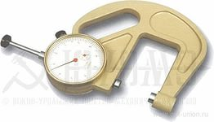

Рисунок 1 – Толщиномер ручной
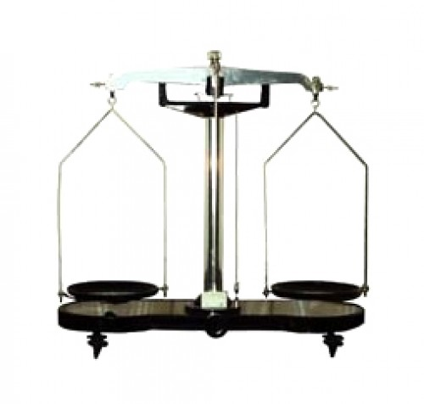

Рисунок 2 – Технические весы

2. Определение поверхностной плотности ткани на проекторе «метримпекс»

Проектор, изображенный на рисунке 3, дает изображение ткани на матовом экране при десятикратном увеличении. Прибор предназначен для определения плотности ткани, но может быть использован и для анализа ткацких и трикотажных переплетений.
Прибор состоит из проекционной кассеты 1 и проекционного устройства 2, при помощи которого происходит просвечивание и проектирование ткани на экран. Источником света служит лампочка накаливания низкого напряжения, лучи от лампочки собираются вогнутым зеркалом и конденсирующей системы линз направляются в щель горизонтального предметного столика 3, на котором располагается проектируемая ткань, закрепленная специальными губками.
Над предметным столиком помещается коробка 4 с зеркалами, отражающими свет на поверхности объектива. Проектируемое изображение отображается большим плоским зеркалом, расположенным в проекционной кассете против объектива и направляется на матовый экран 5. На экран нанесена шкала с сантиметровыми делениями. Ткань проектируется на экран при десятикратном увеличении.
Для удобства отсчета имеется стрелка, расположенная за матовым стеклом, перемещаемая в нужном направлении поворотом кнопки.

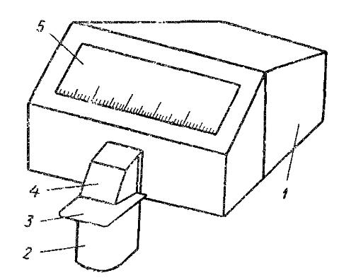

Рисунок 3 – Проектор «Метримпекс»

Таблица 1 Определение геометрических показателей, массы и поверхностной плотности образца ткани
Название образца  ткани | Толщина образца ткани, (мм) | Масса образца ткани, (гр.) | Поверхностная плотность образца ткани, (гр./м²). | Образец ткани (фото)
Образец №1
……п/п

Список литературы:
1. Кирсанова, Е. А. Материаловедение (Дизайн костюма): Учебник / Е.А. Кирсанова, Ю.С. Шустов, А.В. Куличенко, А.П. Жихарев. - М.: Вузовский учебник: НИЦ Инфра-М, 2013. - 395 с.: - ISBN 978-5-9558-0242-8.
2. Бессонова, Н. Г. Материалы для отделки одежды: Учебное пособие / Н.Г. Бессонова, Б.А. Бузов. - М.: ИД ФОРУМ: НИЦ Инфра-М, 2013. - 144 с.: ил.; 60x90 1/16. - (Высшее образование). (обложка) ISBN 978-5-8199-0532-6.

